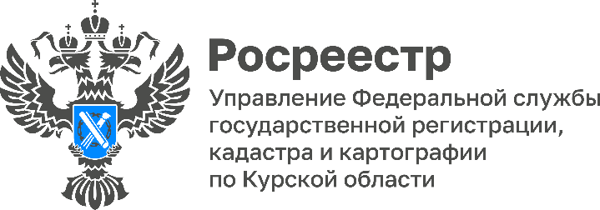
В Курске 23 августа стартует квест-экскурсиядля студентов
«Сохраним геодезические пункты вместе»

Территория Российской Федерации покрыта сетями геодезических пунктов, которыеобеспечивают единство и точность измерений при геодезических, картографических и кадастровых работах и находятся под охраной государства.
В последние годы из-за недостаточного информирования населенияо назначении и важностипунктов геодезических сетейособенно актуальной стала проблема их сохранения. Только в Курской области утрачено около 100 пунктов.
Для того, чтобы обеспечить сохранностьгеодезических пунктов, Курский Росреестр с 23 по 25 августа приглашает студентов присоединиться к квесту-экскурсии «Сохраним геодезические пункты вместе».Поучаствовать в мероприятии можно в любой из обозначенных дней.
Целью квеста-экскурсии является популяризация знаний о геодезических пунктах и важности их сохранения среди интернет-аудитории на всей территории Российской Федерации с помощью «теории шести рукопожатий», используя личные страницы студентов в социальной сети «Вконтакте».
С правилами проведения квеста-экскурсии можно ознакомиться на официальной странице Курского Росреестра в социальной сети «Вконтакте» и в Telegram-канале.
Квест-экскурсия будет проходить с участием экспертов в области геодезии и картографии Курского Росреестра,которыепроведут мастер-классы по использованию высокоточного геодезического оборудования ирасскажут, почему так важно сохранять геодезические пункты.
Управление надеется, что, распространяя информациюс помощью «теории шести рукопожатий», мы сможем сохранить геодезические пункты и поддержать их в надлежащем состоянии. Их уничтожение недопустимо, а обеспечение их сохранности является важнейшей задачей для каждого гражданина.
Модель «Теория 6 рукопожатий» | Сеть геодезических пунктов  на территории Курской области

